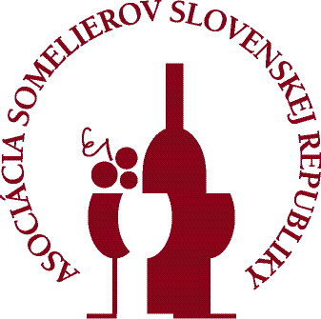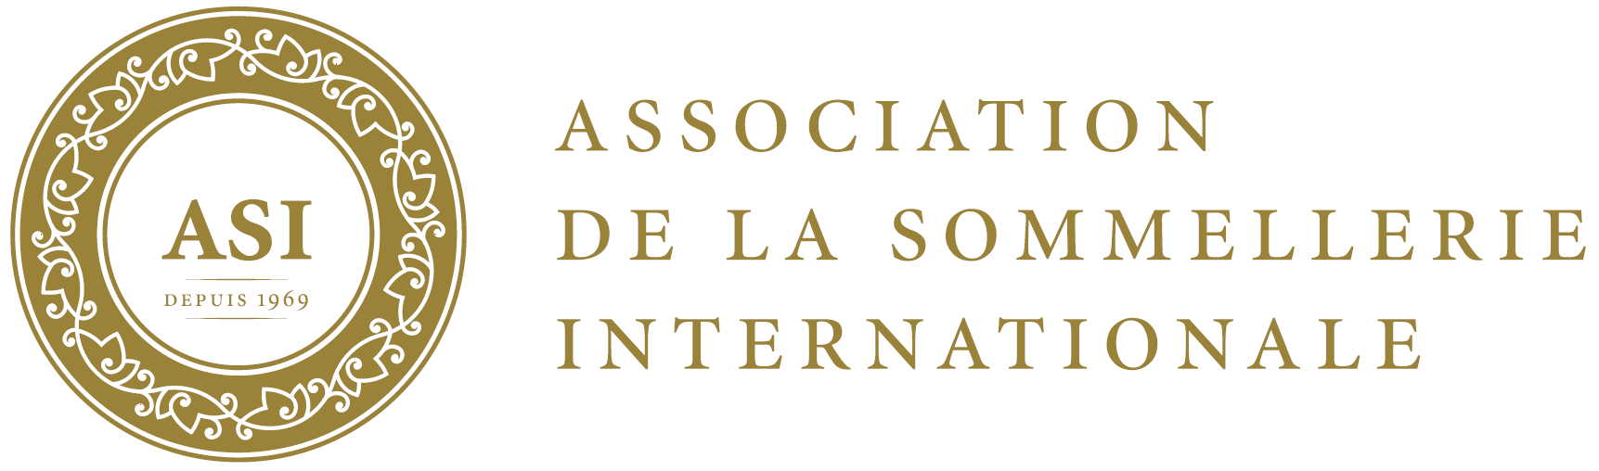

Asociácia somelierov Slovenskej republiky, člen ASI – Association de la Sommellerie Internationale

P O Z V Á N K A
na profesionálny someliersky kurz

CERTIFIKÁT SOMELIERA

Kurz sa skladá z dvoch modulov a je ukončený písomným testom a praktickými skúškami, na základe ktorých úspešní absolventi získajú Certifikát someliera. Osvedčenie obsahuje garančné insígnie Asociácie somelierov Slovenskej republiky a ASI – Association de la Sommellerie Internationale.

Termíny kurzu:
I. modul. 10. – 12. apríl 2019
II. modul: 23. – 25.apríl 2019

Zahájenie kurzu v stredu 10. apríla 2019 o 9.00 h.
Vyučovanie každý deň od 9.00 do 18.00.

Miesto konania kurzu: Art vinotéka, Stromova 9. Bratislava

Organizácia kurzu
Kurz prebieha v dvoch moduloch.
- modul Základy vinohradníctva a vinárstva, Základy somelierstva, Základné postupy zmyslového hodnotenia, Ušľachtilé nápoje a cigary
V rámci I. modulu sa uskutoční odborná exkurzia do slovenského vinárstva.

- modul – Vína SR, Vína Starého sveta, Vína Nového sveta, Snúbenie vína a jedla, Servis vína

- skúška Certifikát someliera (termín na základe dohody)

Účastníci môžu absolvovať teoretickú a praktickú skúšku. Úspešní absolventi skúšky získajú Certifikát someliera.
Maximálny počet účastníkov v kurze: 14

Cena kurzu: 720€
Pri počte 2 osôb a viac z jednej spoločnosti na obidva moduly poskytneme zľavu:
2 osoby – 5%, 3 osoby 10%, 4 osoby – 25%, to je štvrtá osoba zadarmo.
Zľava pre členov ASSR je 10%.

Odborní lektori:
Ing. Štefan Ailer, PhD.
Je absolventom Mendelovej univerzity v Brne, Záhradníckej fakulty Lednice na Morave. Má dlhoročnú prax v manažérskych pozíciách v dvoch vinárskych spoločnostiach na Slovensku. Úspešne sa podieľal na implementácii predpisov EÚ v oblasti vinohradníctva a vinárstva do národnej legislatívy V súčasnosti je lektorom a vysokoškolským pedagógom v odbore vinohradníctvo a vinárstvo. Je autorom knihy Vinárstvo a somelierstvo.

Beáta Vlnková
Prezidentka Asociácie somelierov Slovenskej republiky. Získala diplomy Certified sommelier by the Court of Master Sommeliers a Advanced Certificate in Wines & Spirits v Londýne. Vedie Školu vína v Bratislave.

Rastislav Šuták
Reprezentoval Slovensko na Majstrovstvách Európy a Afriky v máji 2017 a umiestnil sa na vynikajúcom 13. mieste z 39 krajín. Má encyklopedické vedomosti o vínach sveta, dlhoročné skúsenosti someliera z najlepších reštaurácií Slovenska, organizuje odborné profesionálne degustácie.
Je držiteľom International A.S.I. Sommelier Diploma.

Tomáš Gyén
Profesionálny flairový barman a somelier. V súčasnosti manager v RUDOLF JELÍNEK Slovakia Brand ambassador MONIN pre SR. Lektor flairovej sekcie Slovenskej barmanskej asociácie Slovak flair team, generálny sekretár Slovenskej barmanskej asociácie. Je majiteľom desiatok ocenení z prestížnych slovenských, ako aj svetových barmanských súťaží.

Peter Labaj
Obchodný riaditeľ spoločnosti MY & MI spol. s r.o. Spoločnosť sa zaoberá predajom cigár od roku 1996. Venujú sa nielen predaju, ale aj správnemu servisu, skladovaniu a snúbeniu cigár s nápojmi.

Odborný program kurzu
- modul

VINOHRADNÍCTVO A VINÁRSTVO I.
1.1. Prírodné podmienky pre pestovanie viniča hroznorodého na výrobu vína, rez a vedenie viniča, mikroklíma rastliny, vegetačný cyklus viniča, zber hrozna
1.2. Vitis vinifera a podpníkové odrody. Klony, vnútrodruhové krížence, medzidruhové krížence (hybridy).
Hlavné medzinárodné odrody a odrody pestované na Slovensku

VINÁRSTVO II.
2.1. Spracovanie hrozna a výroba vína: základné technologické postupy pri výrobe tichých bielych, červených a rosé vín, šumivých a fortifikovaných vín
2.2. Choroby a chyby vína
2.3. Základné rozdelenie vín podľa kategorizácie OIV, apelačné systémy kategorizácie vín, prívlastkové vína
2.4. Praktická časť: degustácia základných kategórií vín
2.5. Odborná exkurzia vo vinárskej prevádzke

SOMELIERSTVO I.
3.1.História a súčasnosť profesie someliera, uplatnenie, jednotlivé činnosti a povinnosti someliera, somelier a jeho hostia, klasifikácia klientely, manažment sťažností, etiketa, Asociácia somelierov SR, Assocation de la Sommellerie Internationale
3.2. Senzorická analýza: základné postupy a technika zmyslového hodnotenia. Systematický prístup k hodnoteniu vína podľa WSET a degustátorský slovník
3.3. Praktická časť: nácvik degustačných techník, degustácia odrodových vín

UŠĽACHTILÉ NÁPOJE A CIGARY
3.4. Káva: odrody, miesta pestovania, praženie
3.5. Barista – kultúra pitia kávy, espresso
3.6. Pivo: výroba, degustácia piva
3.7. Destiláty a miešané nápoje: delenie a druhy, pôvod, technológia výroby, degustácia
3.8. Cigary: druhy cigár a správne podávanie

- modul

VÍNA SVETA
1.1. Vína Slovenska : Slovenské vinohradnícke oblasti, odrody a štýly vína, vinárska legislatíva.
Praktická časť: degustácia slovenských vín
  - Vína Starého sveta I.: Nemecko, Rakúsko
  - Praktická časť: degustácia reprezentatívnych vzoriek

VÍNA SVETA
2.1. Vína Starého sveta II. : Francúzsko, Taliansko, Španielsko, Portugalsko
Praktická časť: degustácia reprezentatívnych vzoriek
2.2. Vína Nového sveta : USA, Canada, Južná Amerika Juhoafrická republika, Austrália, Nový Zéland
Praktická časť: degustácia reprezentatívnych vzoriek

SOMELIERSTVO II.
3.1. Víno v reštaurácii: Kritéria pri výbere vína do reštaurácie, skladovanie a evidencia vín, ako čítať vínnu etiketu, marketing vín, nápojový a vínny lístok
3.2. Snúbenie jedla a vína: analýza senzorických vlastností jedla a vína, základné pravidlá snúbenia jedla a vína
3.3. Praktická časť: teória v praxi kombinatoriky snúbenia jedla a vína, praktická ukážka menu: predjedlo, hlavné jedlo, dezert, snúbenie vína a syrov
3.4. Servis vína: postup, pomôcky, sklo
3.5. Voda: rozdelenie, degustácia a servis, snúbenie s vínom

Zmena poradia prednášok vyhradená.

ZÁVÄZNÁ PRIHLÁŠKA do kurzu Certifikát someliera
Odborný garant: Asociácia somelierov SR, Apollo hotel, Dulovo nám. 1, 821 08 Bratislava
Organizačný garant: Wine Wave s.r.o., Magurská 5/A, 831 01 Bratislava

Titul, meno a priezvisko: ..................................................................................
Dátum narodenia ..................................................................................................
Názov firmy.....................................................................................................
IČO: ................................................................................................................
DIČ: ...............................................................................................................
Adresa: ...........................................................................................................
Fakturačná adresa: (v prípade, že je iná ako adresa firmy):
........................................................................................................................
Telefón: ....................................................Email: ..............................................

Kurzový poplatok: 720 €, nie sme platiteľom DPH.
Kurzový poplatok zahŕňa: odborné prednášky, odborná exkurzia, degustačné vzorky

Záväzne potvrdzujem záujem o absolvovanie kurzu Certifikát someliera, súhlasím s obchodnými podmienkami na strane č. 4 tejto ponuky a žiadam Vás o vystavenie faktúry.

Podmienkou absolvovania kurzu je uhradenie kurzového poplatku v celkovej sume 720€ do 31.3.2019.

Vyplnenú prihlášku pošlite prosím e-mailom na adresu beatavlnkova@gmail.com, následne Vám vystavíme faktúru. Informácie: Beáta Vlnková, tel. + 421 903 44 64 22.

Obchodné podmienky
Cena za kurz: 720€

Účastníci, ktorí úspešne absolvujú skúšky získajú Certifikát someliera a členstvo v Asociácii somelierov Slovenskej republiky na rok 2019. Skúška sa skladá: teoretický test 50 otázok prednášaného učiva, senzorické hodnotenie dvoch vzoriek vína, dekantácia červeného vína.
Storno podmienky
Storno poplatok za kurz v prípade zrušenia účasti:
a/ 0% -zrušenie účasti 10 – 2 dni pred začiatkom kurzu
b/ 50%- zrušenie účasti deň pred začiatkom kurzu
c/ 100% - zrušenie účasti po zahájení kurzu

